

SimplePBR 샘플

# *이 샘플은 2018년 10월 Windows 10 업데이트 SDK(17763) 과 호환됩니다.*

# */ 2016년 8월 Xbox One XDK.*

# 설명

이 샘플은 DirectX 12를 사용하는 UWP 및 Xbox One XDK의 물리적 기반 렌더링 (PBR)을 보여줍니다. 이 샘플은 다음 매개 변수를 사용하여 앞으로 렌더링된 디즈니 스타일 PBR을 독립 실행형 셰이더로 구현합니다.

1. 알베도: 조명이 없는 기본 RGB 색상
2. 노멀 맵: 압축되지 않은 3 채널 노멀 맵 (Y 포지티브),

RMA 지도는 다음을 지정합니다.

1. 거칠기: [0..1], 정규 분포는 반사 하이라이트 크기 및 모양을 의미합니다. 거칠기는 디즈니 용지에 따라 조정됩니다.
2. 금속: (일반적으로 0 또는 1이 혼합 될 수 있음) 굴절률, 반사율 대 알베도의 확산 분포를 제어합니다.
3. 주변 폐색: 반사 및 확산 기여도를 조정하는 값 [0..1].

매개 변수는 상수로만 또는 텍스처로만 표현될 수 있습니다 (그러나 혼합은 아닙니다). 셰이더는 이미지 기반 조명 (사전 계산 된 확산 및 반사 맵 포함) 및 방향 조명을 지원합니다.

PBR에 대한 자세한 내용은 이 문서의 끝에 있는 구현/참조 섹션을 참조하십시오.

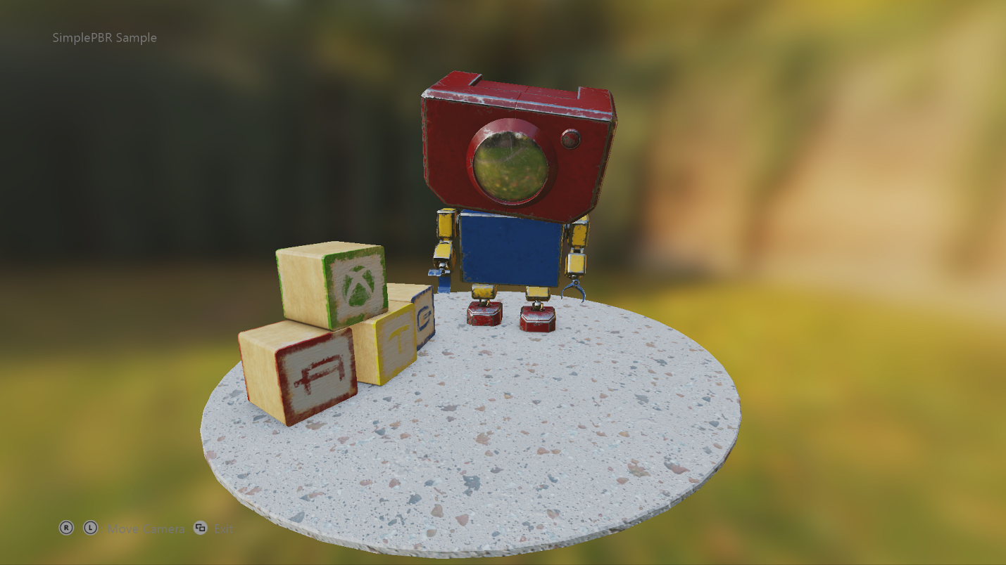

# 샘플 빌드

SimplePBRUWP12 또는 SimplePBRXbox12 솔루션을 빌드하고 실행하십시오. 모든 애셋은 "Assets" 하위 디렉토리에서 공유되며 공유 코드 (셰이더 소스 포함)는 "Shared" 하위 디렉토리에 있습니다. 셰이더는 Visual Studio 2015 프로젝트로 컴파일되므로 외부 빌드 단계가 필요하지 않습니다.

# 샘플 사용하기

UWP에서 마우스 (마우스 휠, 오른쪽 클릭) 및 키보드 (W, A, S, D 키)를 사용하여 카메라를 장면 주위로 이동하십시오.

게임 패드 카메라 제어는 UWP 및 Xbox One에서도 가능합니다. 왼쪽 및 오른쪽 스틱을 사용하여 카메라 방향 및 반경을 변경하십시오.

# 구현 정보

PBREffect 클래스는 셰이더 구현을 래핑합니다. 셰이더는 상수와 질감의 두 가지 구성을 가집니다. 상수 구성은 주로 디버깅을 위한 것입니다. 텍스처 구성에서는 입력 매개 변수 (Albedo 및 Roughness, Metallic, AO)가 텍스처로 지정됩니다.

텍스처 쉐이더를 생성하려면, EffectFlags enum을 사용하십시오:

m_effect = std::make_unique<ATG::PBREffect>(device, EffectFlags::Texture, pipelineState);

텍스처 매개 변수를 설정하려면 각 텍스처와 샘플러에 대한 설명자를 전달하기만 하면 됩니다.

m_effect->SetSurfaceTextures(m_descriptors->GetGpuHandle(AlbedoIndex),

m_descriptors->GetGpuHandle(NormalIndex),

m_descriptors->GetGpuHandle(RoughnessMetallicAOIndex),

commonStates->AnisotropicWrap());

셰이더는 Visual Studio 프로젝트의 일부로 컴파일되며 3가지 파일로 나뉩니다

1. PBREffect_VSConstant - 공유 꼭지점 쉐이더
2. PBREffect_PSConstant - 상수 매개 변수 픽셀 셰이더
3. PBREffect_PSTextured - 텍스처 매개 변수 픽셀 쉐이더

또한 HLSL 포함

1. PBREffect_Math - BRDF 등을 위한 공유 수학 함수
2. PBREffect_Common - 루트 서명, 상수 및 공유 조명 함수 "PBR_LightSurface".

## 조명

PBREffect는 지향성 조명과 이미지 기반 조명을 모두 지원합니다. 호출자는 사전 계산된 방사 조도 (확산 환경 조명의 경우)와 방사 질감 (반사 환경 조명의 경우)을 제공해야 합니다. 텍스처는 HDR 형식의 DDS 큐브 맵이어야 합니다.

호출자는 방사 텍스처의 MIP 레벨 수를 지정해야 합니다. 자세한 내용은 "[물리적 기반 렌더링을위한 AMD Cubemapgen](https://seblagarde.wordpress.com/2012/06/10/amd-cubemapgen-for-physically-based-rendering/)"에서 PBR에 대한 사전 계산된 지도 생성에 대한 자세한 내용을 확인하십시오.

m_effect->SetIBLTextures(

m_descriptors->GetGpuHandle(m_radTexDescIndex),

m_radianceTexture->*GetDesc*().*MipLevels*,

m_descriptors->GetGpuHandle(m_irrTexDescIndex),

m_commonStates->AnisotropicClamp());

선택적으로, 호출자는 SetLight * 메서드를 사용하여 방향 조명을 지정할 수도 있습니다. 셰이더는 방향 및 이미지 조명을 혼합합니다.

## 참조

<https://www.allegorithmic.com/system/files/software/download/build/PBR_Guide_Vol.1.pdf>

<https://disney-animation.s3.amazonaws.com/library/s2012_pbs_disney_brdf_notes_v2.pdf>

<http://blog.selfshadow.com/publications/s2015-shading-course/>

<http://graphicrants.blogspot.com/2013/08/specular-brdf-reference.html>

<https://github.com/dariomanesku/cmftStudio>

## Xbox의 UWP

Xbox One에서 DirectX 12를 지원하려면 UWP 앱의 앱 유형이 '게임'이어야 합니다. 그렇지 않은 경우 소매점 콘솔에서는 지원되지 않는 개발자 콘솔에서만 소프트웨어 장치 (WARP12)만 사용할 수 있습니다. 개발하는 동안 DevHome을 통해 앱 유형을 설정할 수 있습니다. 이 샘플에서는 [expandedResources](https://msdn.microsoft.com/ko-kr/library/windows/desktop/mt808808.aspx) 이 기능을 기본적으로 사용할 수있는 제한된 기능이지만 패키지 앱 유형을 '게임'으로 설정하면 제거할 수 있습니다. 이 제한된 기능을 사용하는 경우 Windows 스토어에 제출 된 앱은 인증에 실패합니다.

# 알려진 문제점

* 이 샘플의 셰이더는 알파 채널을 지원하지 않습니다.

알림: 이 샘플의 PBREffect와 셰이더는 DirectX Tool Kit에 통합되었습니다. [DX11](https://github.com/Microsoft/DirectXTK/wiki/PBREffect) / [DX12](https://github.com/Microsoft/DirectXTK12/wiki/PBREffect) 알베도 텍스처의 알파 채널 및 선택적인 방출 텍스처를 지원합니다.

# 업데이트 기록

2016년 10월 초기 출시. 2017년 6월에 업데이트되어 [DirectX Tool Kit 톤 맵퍼](https://github.com/Microsoft/DirectXTK12/wiki/PostProcess).

Xbox One S / Xbox One X에서 HDR10 출력을 지원하고 HDR 출력이 구성된 Windows 10 Creators Update PC를 지원하기 위해 2017년 10월에 업데이트되었습니다.

2018년 2월 RMA 텍스처의 채널 순서가 [glTF2](https://github.com/KhronosGroup/glTF) 사양: *금속* 파란색, *거*칠기 녹색, *주변 폐색* 빨간색.

2019년 1월, 일반 텍스처에 대한 셰이더가 업데이트되어 일반 텍스처에 BC5 압축 사용을 지원하기 위해 .z 구성 요소가 재구성되었습니다.

# 개인정보처리방침

샘플을 컴파일하고 실행할 때 샘플 실행 파일의 이름이 Microsoft로 보내져 샘플 사용을 추적 할 수 있습니다. 이 데이터 수집을 거부하려면 Main.cpp에서 "샘플 사용 텔레메트리"라는 코드 블록을 제거하면 됩니다.

Microsoft의 개인 정보 취급 방침에 대한 일반적인 내용은 [Microsoft 개인 정보 취급 방침](https://privacy.microsoft.com/ko-kr/privacystatement/)을 참조하십시오.